KOMUNIKAT
Państwowego Powiatowego Inspektora Sanitarnego w Gnieźnie
z dnia 19 października 2023 roku,
w sprawie jakości wody przeznaczonej do spożycia przez ludzi z wodociągu wiejskiego Mielno zaopatrującego miejscowości: Dziadkówko, Dziadkowo, Kowalewo, Mielno, Popowo Ignacewo, Popowo Podleśne, Popowo Tomkowe, Przysieka (od skrzyżowania dróg Mieleszyn z Przysieką w stronę Ośna i Mielna).
Na podstawie przeprowadzonych badań kontrolnych jakości wody Państwowy Powiatowy Inspektor Sanitarny w Gnieźnie informuje, iż jakość wody z wodociągu wiejskiego Mielno uległa pogorszeniu pod względem bakteriologicznym i odbiega od wymagań obowiązującego rozporządzenia Ministra Zdrowia z dnia 7 grudnia 2017 r. w sprawie jakości wody przeznaczonej do spożycia przez ludzi (Dz. U. 2017 r., poz. 2294).
Woda nadaje się do spożycia tylko po przegotowaniu.
Przegotowania wymaga też woda do: przygotowania posiłków, mycia spożywanych na surowo owoców i warzyw, mycia zębów, mycia naczyń, kąpieli noworodków
i niemowląt.
Woda bez przegotowania może być stosowana do codziennego mycia, prania odzieży, prac porządkowych, np. mycia podłóg i spłukiwania toalety.
Z uwagi na prowadzoną dezynfekcję może nastąpić pogorszenie smaku i zapachu wody ze względu na zwiększoną zawartość chloru w wodzie. Woda może być używana do celów sanitarnych.

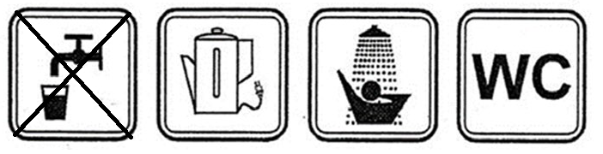
Informacja powyższa obowiązuje do czasu wydania kolejnego komunikatu.

